ESCOLA_______________________NOME_______________________________

SÉRIE:________________DATA----/----/----

MATEMÁTICA

FAZER AS ATIVIDADES NO CADERNO

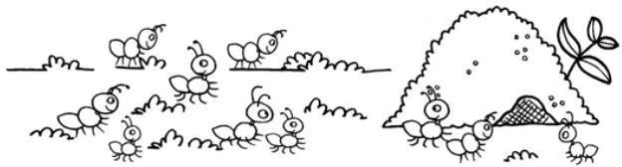
- CONTE QUANTAS FORMIGUINHAS ESTÃO INDO PARA O FORMIGUEIRO. PINTE A ILUSTRAÇÃO.
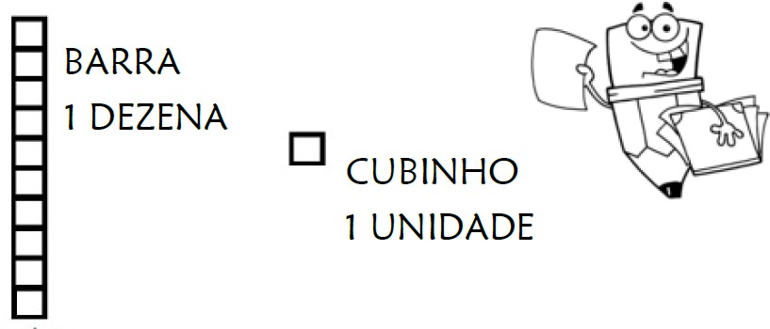
AO TODO SÃO 10 FORMIGUINHAS QUE ESTÃO INDO PARA O FORMIGUEIRO. CADA FORMIGUINHA REPRESENTA 1 UNIDADE. JUNTANDO 10 FORMIGUINHAS FORMAMOS 1 DEZENA,OU SEJA 10 UNIDADES.

1 DEZENA = 10 UNIDADES
1 CUBINHO REPRESENTA 1 UNIDADE
1 BARRA EQUIVALE A 10CUBINHOS

1-ESCREVA O NÚMERO REPRESENTADO PELO MATERIALDOURADO.
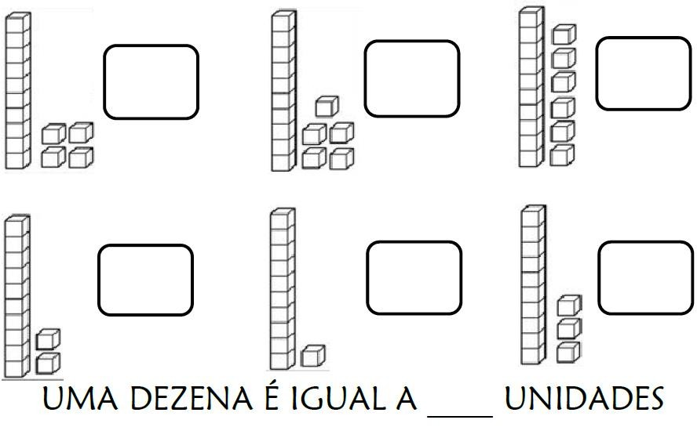

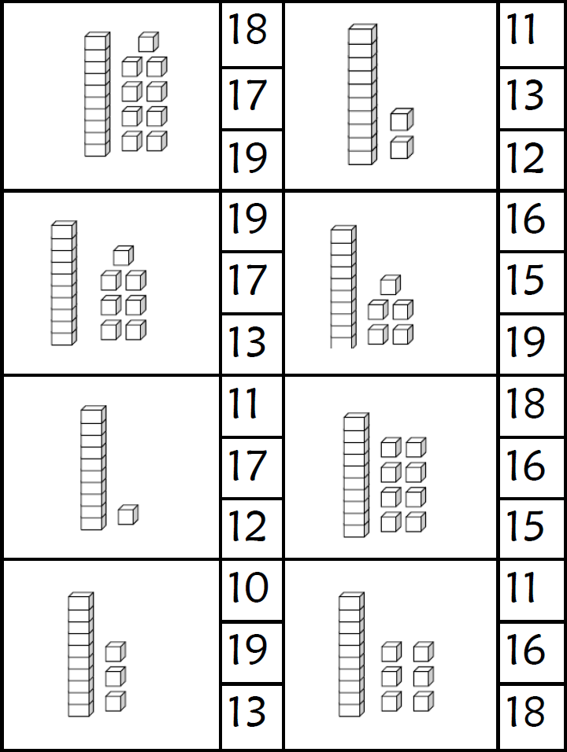
02-PINTE O NUMERAL REPRESENTADO.

- COMPLETE A SEQUÊNCIA COM O NÚMERO QUE FALTA
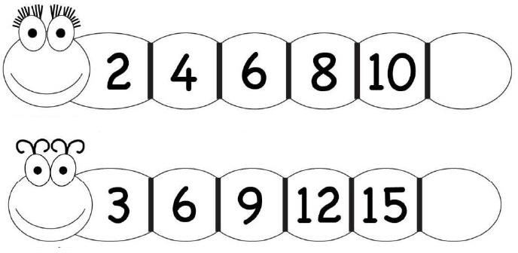

- COMPLETE A TABELA.

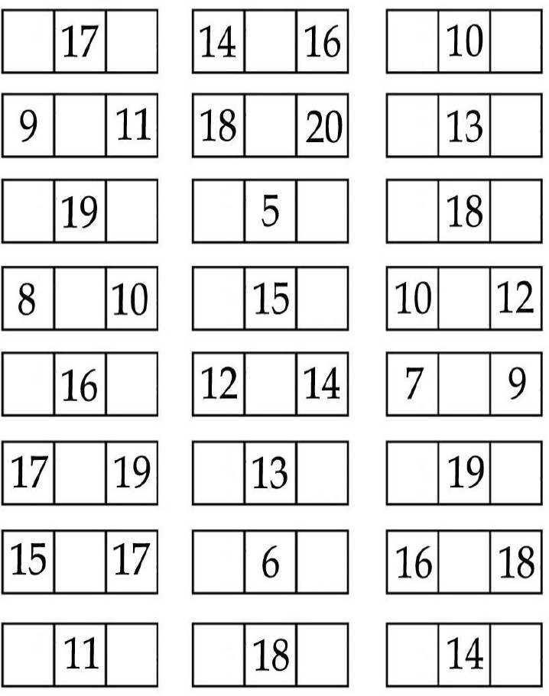
LÍNGUA PORTUGUESA

FAZER AS ATIVIDADES NO CADERNO

LEIA O TEXTO COM ATENÇÃO:

ERA UMA VEZ UM GATO XADREZ
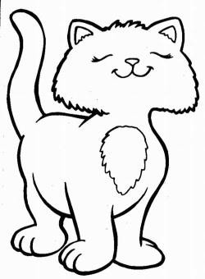
ERA UMA VEZ UM GATO XADREZ.
CAIU DA JANELA E FOI SÓ UMA VEZ.

ERA UMA VEZ UM GATO AZUL.
LEVOU UM SUSTO E FUGIU PRO SUL.

ERA UMA VEZ UM GATO AMARELO.
ESQUECEU DE COMER E FICOU MEIO MAGRELO.

ERA UMA VEZ UM GATO VERDE.
ELE ERA PREGUIÇOSO E FOI DEITAR NA REDE.

ERA UMA VEZ UM GATO COLORIDO.
BRINCAVA COM OS AMIGOS E ERA MUITO DIVERTIDO.

ERA UMA VEZ UM GATO LARANJA.
FICOU DOENTE E SÓ QUERIA CANJA.

ERA UMA VEZ UM GATO MARROM.
OLHOU PARA A GATA E FEZ“ROMROM”.

ERA UMA VEZ UM GATO ROSA.
COMEU UMA SARDINHA DELICIOSA.

ERA UMA VEZ UM GATO PRETO.
ERA TEIMOSO E BRINCOU COM UM ESPETO.

ERA UMA VEZ UM GATO BRANCO.
ERA TÃO SAPECA QUE PULOU DO BARRANCO.

ERA UMA VEZ UM GATO XADREZ.
QUEM GOSTOU DESTA HISTÓRIA QUE CONTE OUTRA VEZ.

BIA VILLELA

    - RESPONDA DE ACORDO COM O TEXTO:

-NA HISTÓRIA TODOS OS GATOS SÃOIGUAIS?

SIM NÃO

-EM SUA OPINIÃO AS DIFERENÇAS ENTRE ELES É UMA COISA BOA? PORQUÊ? ESCREVA EM SEU CADERNO.
    - FAÇA O QUE É PEDIDO.
PINTE OS GATOS DE ACORDO COM A COR INDICADA NA HISTÓRIA QUE VOCÊ ACABOU DE LER;
XADREZ  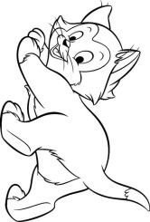 | AZUL | AMARELO | VERDE | BRANCO
COLORIDO | LARANJA | MARROM | ROSA | PRETO
RECORTE E COLE OS GATOS EM SEU CADERNO;
DEPOIS ESCREVA O QUE ACONTECEU NO TEXTO COM CADA UM:

3-COPIE AS FRASES EM SEU CADERNO DEIXANDO ESPAÇOS ENTRE ELAS.

A) OLEÃOÉOREIDASELVA.
B) OJACARÉNADANALAGOA.
C) AONÇAÉPINTADA.
D) TIAGOVIUUMTIGRE.
E) 0VOVÓCUIDADOSANIMAISDAFAZENDA.

4- ESCREVA EM SEU CADERNO TRÊS PALAVRAS QUE COMEÇAM COM O MESMO SOM DA SÍLABA QUE ESTA DESTACADA NAS PALAVRAS ABAIXO:
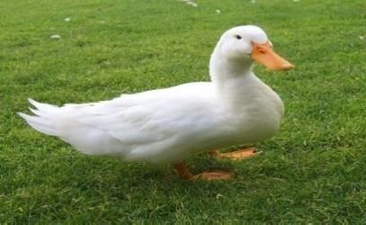  PATO | 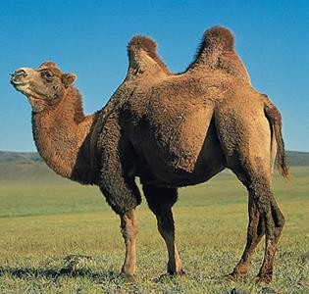  CAMELO

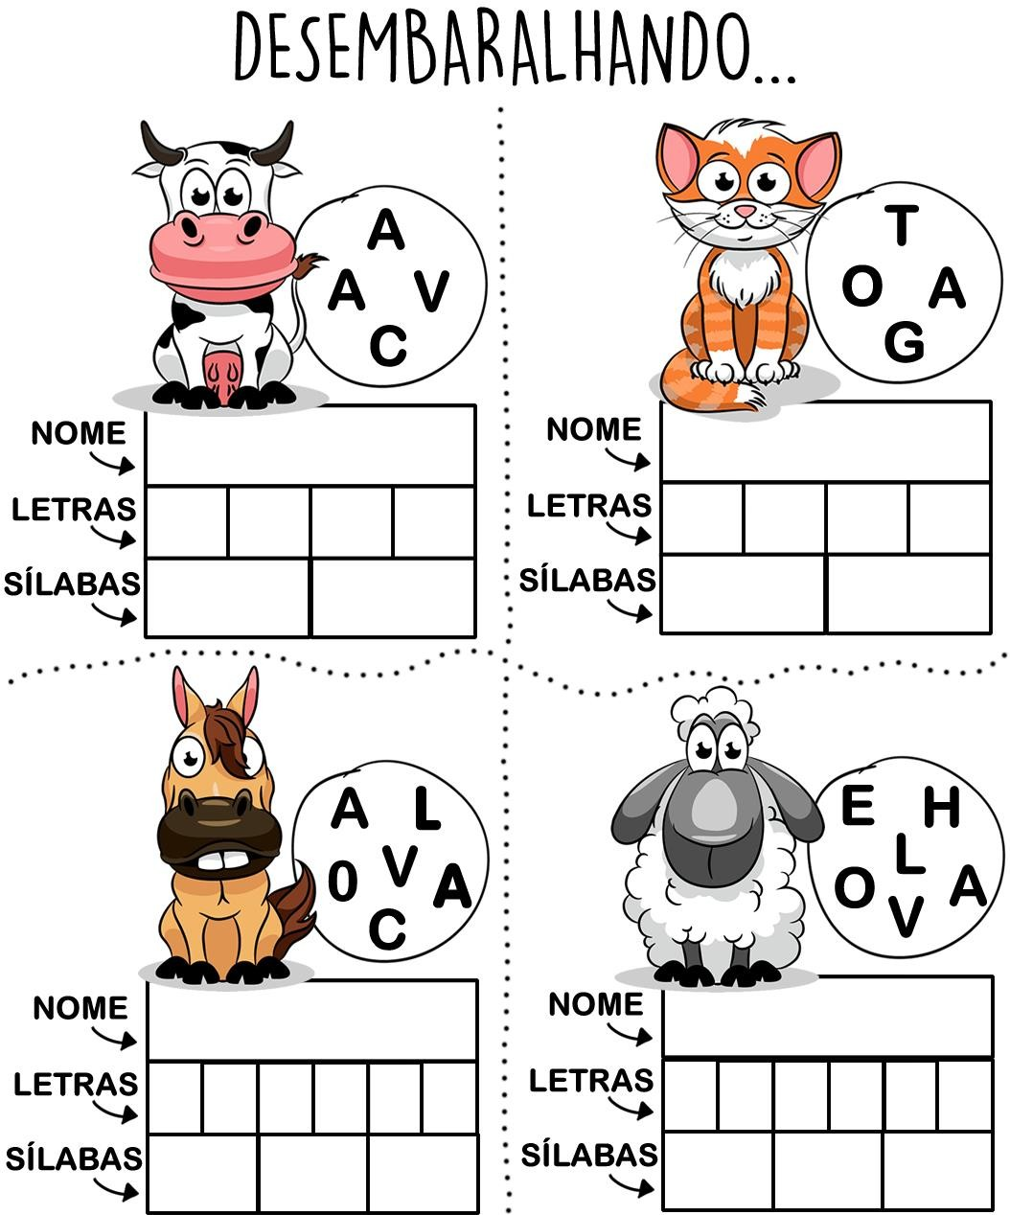
- FAÇA O QUE É PEDIDO.

6-COMPLETE O NOME DE CADA DESENHO COM A VOGAL CORRETA , DEPOIS REESCREVA O NOME DO DESENHO.
 | B L | ________ | 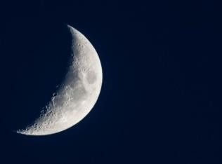 | L____A | _________
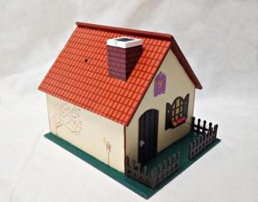 | C__S____ | ________ | 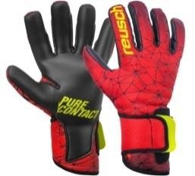 | M__ __ | __________
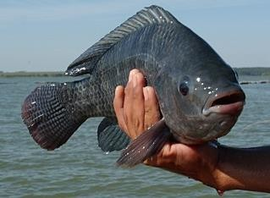 | P__ __X__ | ________ | 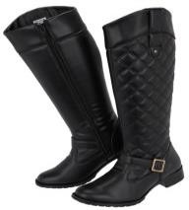 | B__T___ | __________
 | B__L___ | ________ | 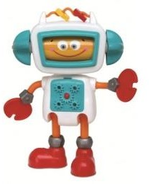 | R__B__ | ________
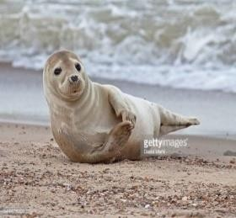 | F__C__ | ________ | 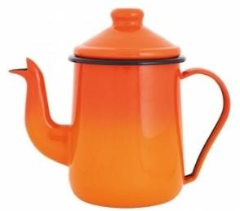 | B__L__ | ________
 | L__ __ __ | ________ | 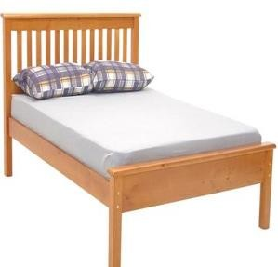 | C__M__ | ________
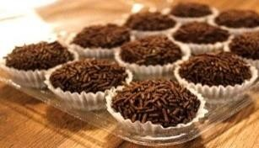 | D__C__ | ________ |  | B__N__ | ________
 | F__G__ | ________ | 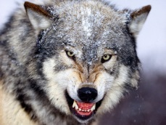 | L__B__ | ________

HISTÓRIA E GEOGRAFIA
1-RECORTE E COLE ESTA CASA EM SEU CADERNO. SIGA AS INSTRUÇÕES ABAIXO:
- PINTE DE VERMELHO A JANELA DO PRIMEIRO ANDAR DO LADO DIREITO;
- PINTE DE VERDE A JANELA DO TERCEIRO ANDAR DO LADO ESQUERDO;
- ESCREVA SEU NOME NA JANELA DO MEIO NO SEGUNDO ANDAR;
- ESCREVA O NOME DE UMA PESSOA QUE VOCÊ GOSTA PARA SER SEU VIZINHO DO LADO DIREITO;
- PINTE DE AZUL A JANELA ACIMA DA QUE VOCÊ ESCREVEU SEU NOME;
- PINTE DE LARANJA A JANELA QUE ESTÁ ABAIXO DA JANELA VERDE;
- DESENHE UMA ÁRVORE DO LADO ESQUERDO DO PRÉDIO.
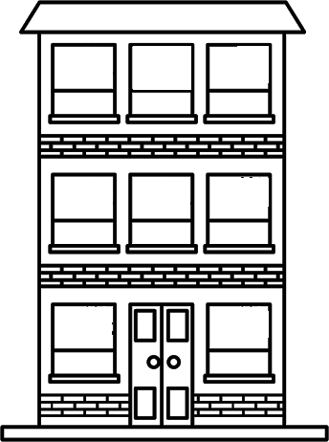

- CADA CRIANÇA TEM SEU LAR, SUA CASA ONDE MORA COM SEUS FAMILIARES. ESSA CASA ONDE MORAMOS SE ENCONTRA EM UMA RUA, QUE FAZ PARTE DE UM BAIRRO, DE UMA CIDADE, QUE FICA EM UM ESTADO, QUE COMPÕE UM PAÍS, QUE ESTÁ DENTRO DE UM CONTINENTE, E QUE FAZ PARTE DO NOSSO PLANETA TERRA.UFA!!! QUANTA INFORMAÇÃO NÉ? VOCÊ JÁ PAROU PARA PENSAR NISSO? EM QUE LUGAR VOCÊ SE LOCALIZA NO MUNDO.

- PEÇA AJUDA A UM ADULTO E PREENCHA COM SEUS DADOS:
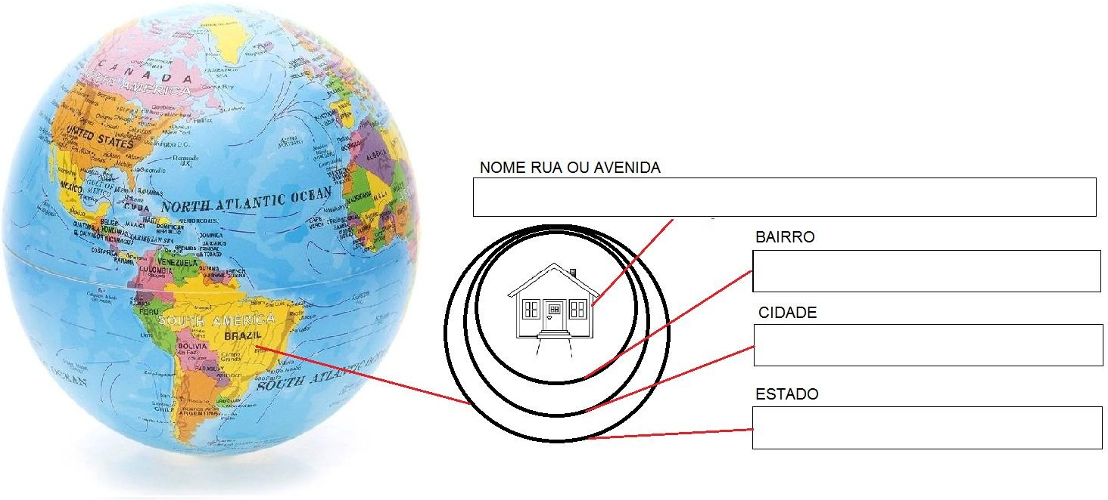

- MARQUE UM X NOS LUGARES QUE TEM NO SEUBAIRRO:

PADARIA
AÇOUGUE
BANCO

CINEMA

ATIVIDADE 1:
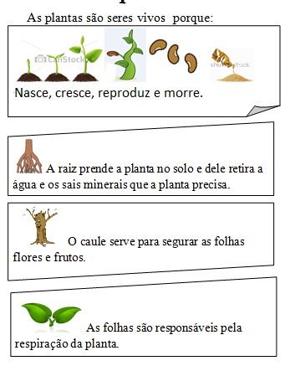
ESCOLA

Ciências
HOSPITAL.
Link: https://youtu.be/JoB-69Nvxy4
A RAIZ
PINTE A HISTORIA EM QUADRINHOS E RESPONDA AS QUESTORS EM SEU CADERNO
1-O QUE ACONTECEU COM A PLANTINHA?
2-POR QUE A PLANTINHA MORREU?
3-QUAL A PARTE QUE FIXA A PLANTA NO SOLO?
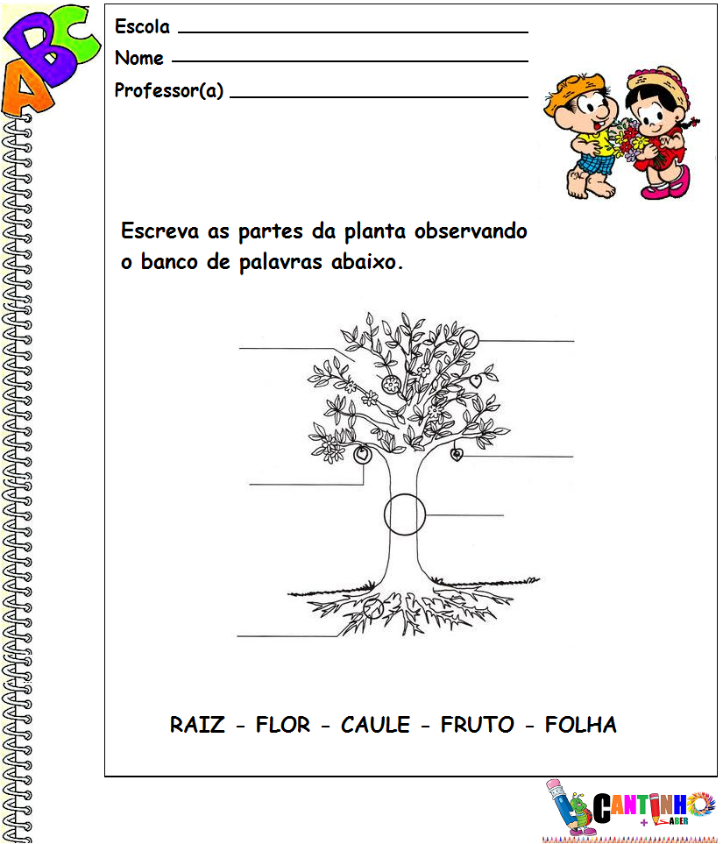
4-

ESCOLA________________________________

NOME______________________________SÉRIE:________________DATA________

ATIVIDADE DE ARTE.

Recorte e cole três imagens de revistas ou apostilas usadas dos anos anteriores, onde apareçam as cores secundárias.
As cores secundárias são, LARANJA, VERDE E ROXO / VIOLETA.

